一、消息队列基本知识
1.消息队列使用场景：
如下图，一个普通的订单支付系统架构，支付网关调用订单系统进行下单，然后调用积分系统去更新用户积分，当并发量很大的情况下，支付网关与微信平台频繁的进行回调，积分系统就会占用支付网关的并发量，而调用积分系统更新积分，并不一定要实时去更新，因此，支付网关调用积分系统更新用户积分的操作就可以放到消息队列来完成，一方面进行解耦，另外一方面也提升了支付网关的QPS
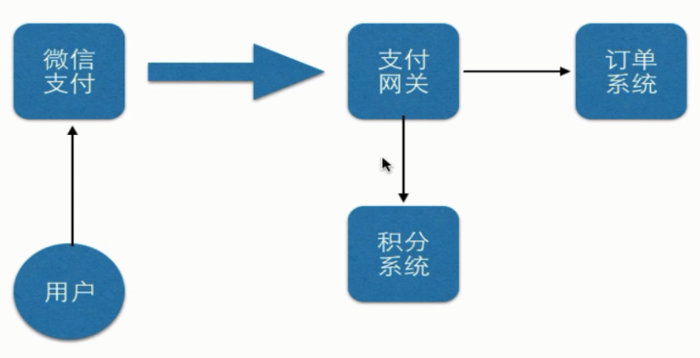
加入消息队列，系统架构变为：
支付网关进行消息的发布，订单洗头和积分系统进行订阅，然后消费支付网关发送来的消息
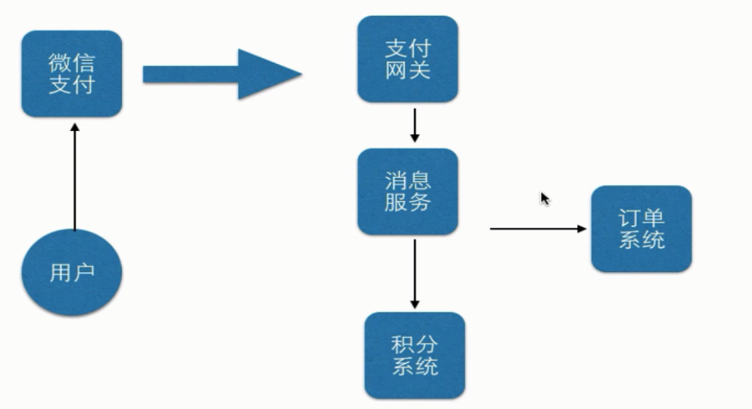
- JMS简介：
What : Java消息服务（Java Message Service),Java平台中关于面向消息中间件的接口;JMS是一种与厂商无关的 API，用来访问消息收发系统消息，它类似于JDBC(Java Database Connectivity)。这里，JDBC 是可以用来访问许多不同关系数据库的 API
Where :
1）跨平台
2）多语言
3）多项目
4）解耦
5）分布式事务
6）流量控制
7）最终一致性
8）RPC调用
How：JMS消息队列类型：
点对点模式(消息只能有一个消费者)：
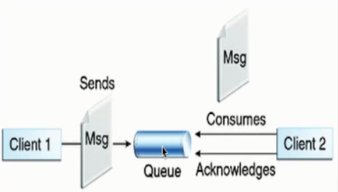
发布订阅模式(一个消息有多个消费者，一般处理支付场景时使用)：
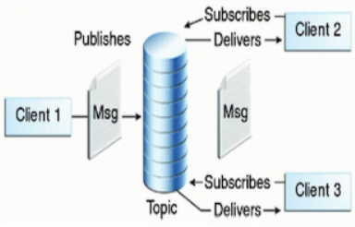
JMS基本概念：
JMS提供者：Apache ActiveMQ 、RabbitMQ 、Kafka、Notify、MetaQ、RocketMQ
JMS生产者(Message Producer)
JMS消费者(Message Consumer)
JMS消息
JMS队列
JMS主题
- 消息队列编程模型
MQ中需要用的一些类
ConnectionFactory ：连接工厂，JMS 用它创建连接
Connection ：JMS 客户端到JMS Provider 的连接
Session： 一个发送或接收消息的线程
Destination ：消息的目的地;消息发送给谁.
MessageConsumer / MessageProducer： 消息接收者，消费者
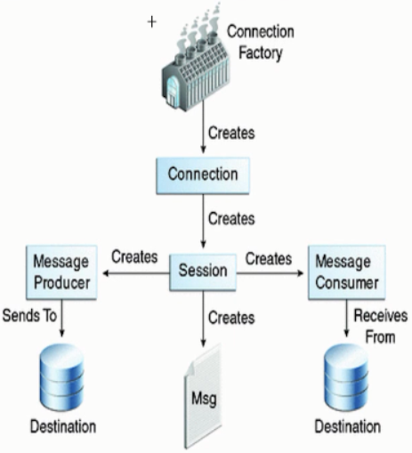

ActiveMQ 初步学习
- ActiveMQ概要
ActiveMQ5.x消息队列基础特性
特点：
1）支持来自Java，C，C ++，C＃，Ruby，Perl，Python，PHP的各种跨语言客户端和协议
2）支持许多高级功能，如消息组，虚拟目标，通配符和复合目标
3) 完全支持JMS 1.1和J2EE 1.4，支持瞬态，持久，事务和XA消息
4) Spring支持，ActiveMQ可以轻松嵌入到Spring应用程序中，并使用Spring的XML配置机制进行配置
5) 支持在流行的J2EE服务器（如TomEE，Geronimo，JBoss，GlassFish和WebLogic）中进行测试
6) 使用JDBC和高性能日志支持非常快速的持久化

- ActiveMQ安装
(1)将下载的安装包上传到linux 解压并重命名
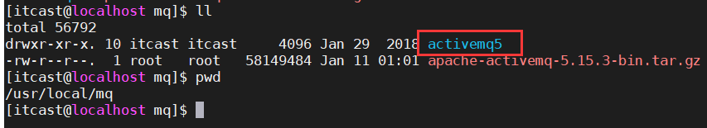
- 创建启动脚本activemq-start.sh
cd /usr/local/mq/activemq5/bin/linux-x86-32
./activemq start
- 开放activemq端口8161，使windows上的浏览器能够访问虚拟机上的activemq
开放端口：
/sbin/iptables -I INPUT -p tcp --dport 8161 -j ACCEPT
保存：
/etc/rc.d/init.d/iptables save

- 执行 启动脚本：bash activemq-start.sh,启动activemq
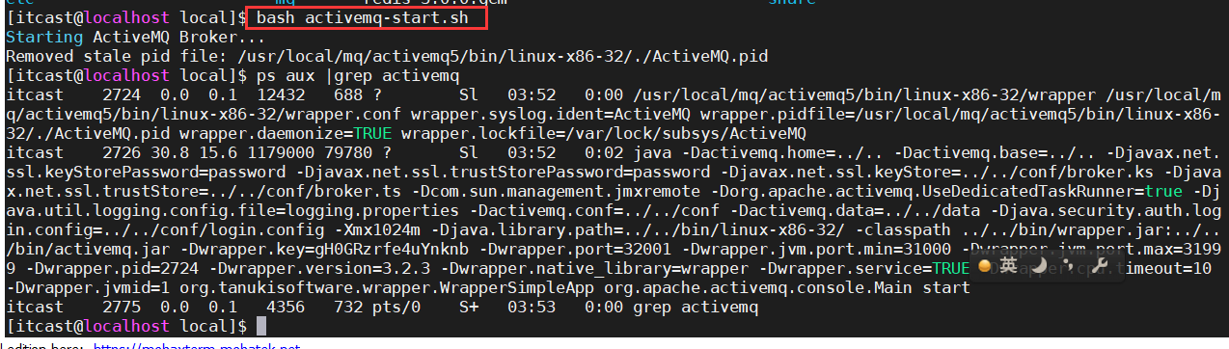
- 浏览器访问：
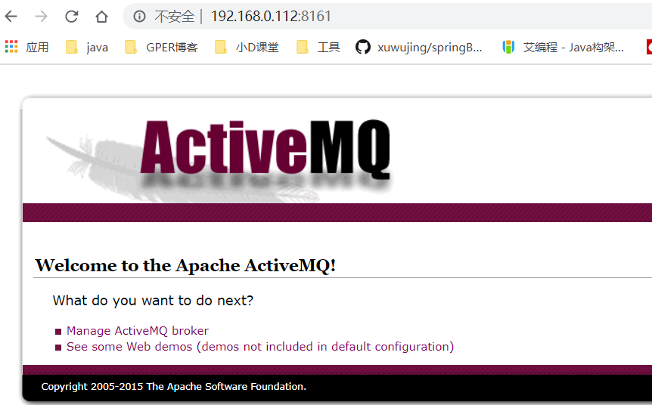
点击Manage ActiveMQ broker 进入管理页面，账号admin 密码admin
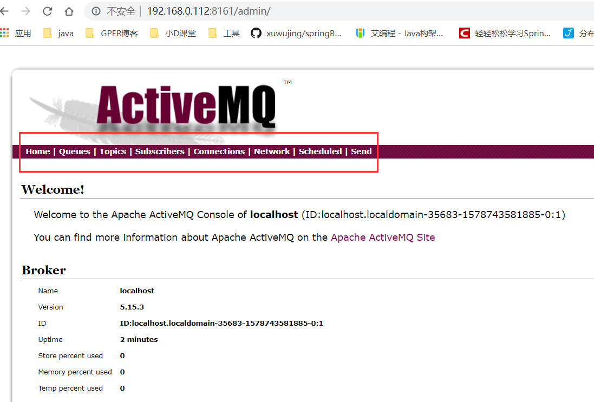
Queues:队列
Topics 发布订阅的主题到topic里面，其他的消费者订阅这个topic
Subscribers: 订阅者
Connection 连接数
Network
Scheduled
Send
- ActiveMQ操作
- 创建队列
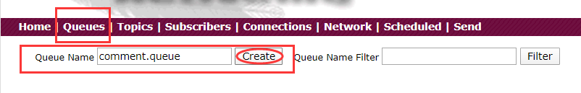
创建后自动显示所创建的队列
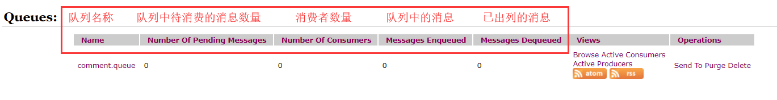
- 向队列发送消息
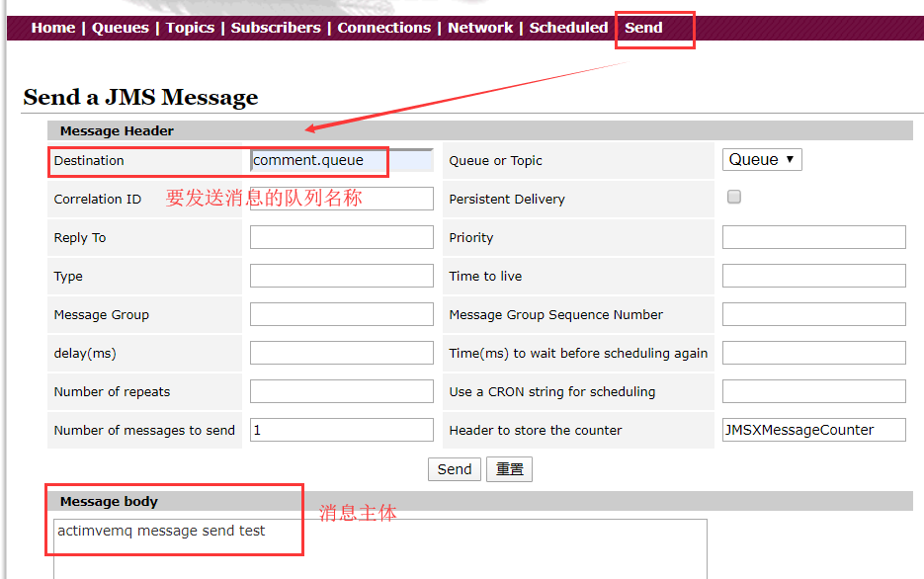

返回队列进行查看
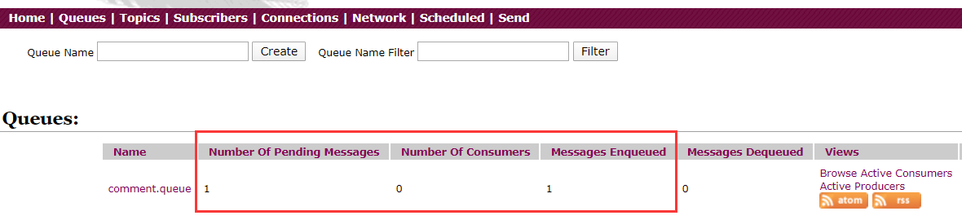

三、Springboot整合activemq

3.1 Springboot整合activemaq点对点消息
(1)添加springboot activemq的启动器
<dependency>
<groupId>org.springframework.boot</groupId>
<artifactId>spring-boot-starter-activemq</artifactId>
</dependency>
- 添加配置
#activemq配置 61616 为 activeMQ 的默认端口,这里必须是tcp协议，端口需要在linux上开放
spring.activemq.broker-url=tcp://192.168.0.112:61616
#集群配置
#spring.activemq.broker-url=failover:(tcp://localhost:61616,tcp://localhost:61617)
spring.activemq.user=admin
spring.activemq.password=admin
#下列配置要增加依赖
#spring.activemq.pool.enabled=true
#spring.activemq.pool.max-connections=100

开放61616端口
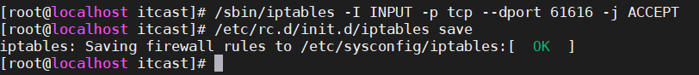

- 编写代码
package com.example.springbootdemo5;
import org.apache.activemq.command.ActiveMQQueue;
import org.springframework.boot.SpringApplication;
import org.springframework.boot.autoconfigure.SpringBootApplication;
import org.springframework.context.annotation.Bean;
import org.springframework.jms.annotation.EnableJms;
import javax.jms.Queue;
/**
* 主类
*/
@SpringBootApplication
@EnableJms // 开启jms支持
public class MQApplication {
/**
* 创建一个activemq消息队列，交给springboot管理
* common.queue 是队列的名字
* @return
*/
@Bean
public Queue queue(){
return new ActiveMQQueue("common.queue");
}
public static void main(String[] args) {
SpringApplication.run(MQApplication.class, args);
}
}

生产者接口定义
package com.example.springbootdemo5.service;
import javax.jms.Destination;
/**
* 消息生产者，实际项目中，消息生产者是独立的项目
*/
public interface ProducerService {
/**
* 指定消息队列和消息
* @param destination 发送到的消息队列
* @param message 待发送的消息
*/
void sendMessage(Destination destination, final String message);
/**
* 使用默认消息队列发送消息
* @param message 待发送的消息
*/
void sendMessage(final String message);
}
生产者实现类：
package com.example.springbootdemo5.service;
import org.springframework.beans.factory.annotation.Autowired;
import org.springframework.jms.core.JmsMessagingTemplate;
import org.springframework.stereotype.Service;
import javax.jms.Destination;
import javax.jms.Queue;
/**
* 消息生产者实现类
*/
@Service
public class ProducerServiceImpl implements ProducerService {
@Autowired
private JmsMessagingTemplate jmsMessagingTemplate;
@Autowired
private Queue queue;
@Override
public void sendMessage(Destination destination, String message) {
jmsMessagingTemplate.convertAndSend(destination,message);
}
@Override
public void sendMessage(String message) {
jmsMessagingTemplate.convertAndSend(this.queue,message);
}
}

Controller
package com.example.springbootdemo5.controller;
import com.example.springbootdemo5.service.ProducerService;
import org.apache.activemq.command.ActiveMQQueue;
import org.springframework.beans.factory.annotation.Autowired;
import org.springframework.web.bind.annotation.GetMapping;
import org.springframework.web.bind.annotation.RequestMapping;
import org.springframework.web.bind.annotation.RestController;
import javax.jms.Destination;
@RestController
@RequestMapping("/api/v1")
public class OrderController {
@Autowired
private ProducerService producerService;
/**
* 订单消息队列
* http://localhost:8080//api/v1/order?msg=orderqueue%20test
* @param msg
* @return
*/
@GetMapping("/order")
public Object order(String msg){
Destination destination = new ActiveMQQueue("order.queue");
producerService.sendMessage(destination, msg);
return "success";
}
/**
* http://localhost:8080//api/v1/common?msg=common01
* 发送消息到默认消息队列
* @param msg
* @return
*/
@GetMapping("/common")
public Object common(String msg){
producerService.sendMessage(msg);
return "success";
}
}

- 访问测试

http://localhost:8080//api/v1/order?msg=orderqueue%20test
管理台查看消息：
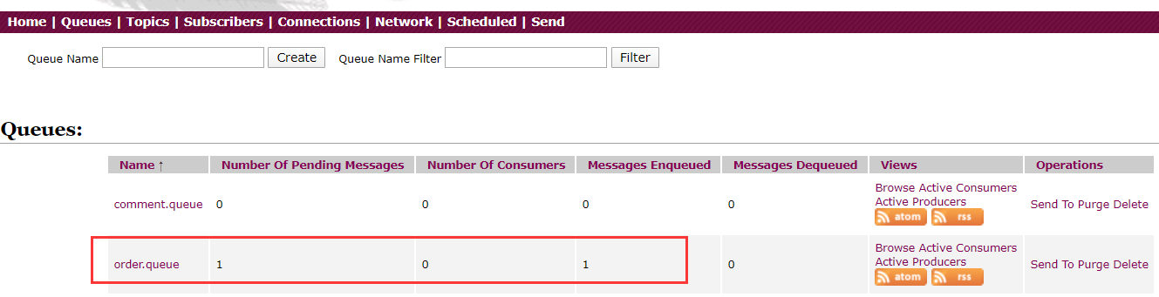
点击队列名称order.queue,
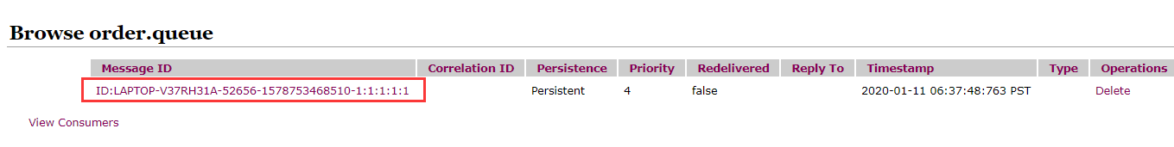
点击messageid链接，查看消息详情
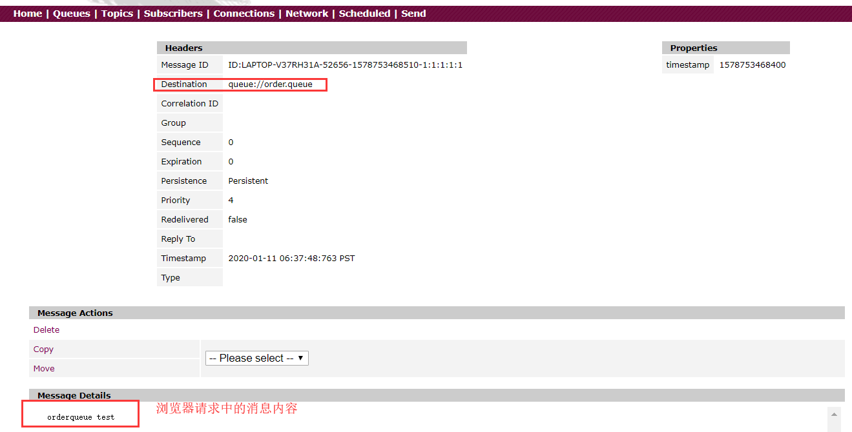
- 新建一个order.queue的消费者
package com.example.springbootdemo5.consumer;
import org.springframework.jms.annotation.JmsListener;
import org.springframework.stereotype.Component;
/**
* order.queue队列的消费者
*/
@Component
public class OrderConsumer {
@JmsListener(destination = "order.queue")
public void consumeMessage(String text){
System.out.println("orderConsumer收到报文是：" + text);
}
}
然后重启项目并访问http://localhost:8080//api/v1/order?msg=order112233
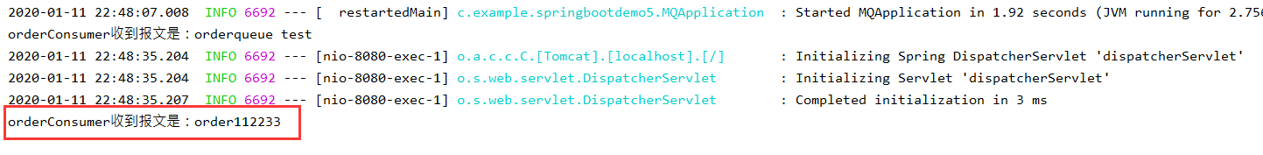
能够看到打印了两次，之前一次未被消费的消息也被消费掉了，查看管理台，两个消息都已经被消费了。
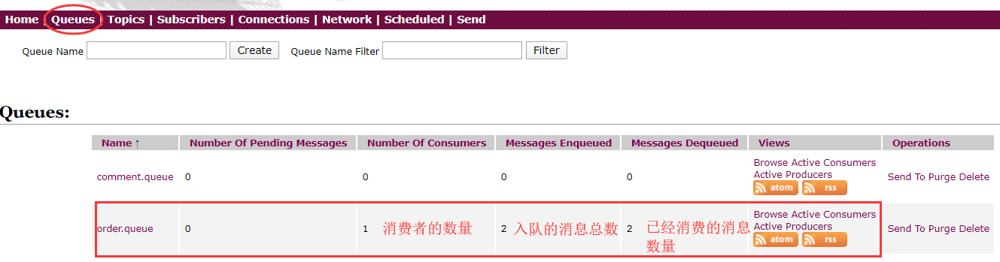

- 向common.queue队列发送消息
管理台未创建common.queue，浏览器请求
http://localhost:8080//api/v1/common?msg=common01 ，查看管理台可以看到自动创建了消息队列并接收到了一条消息
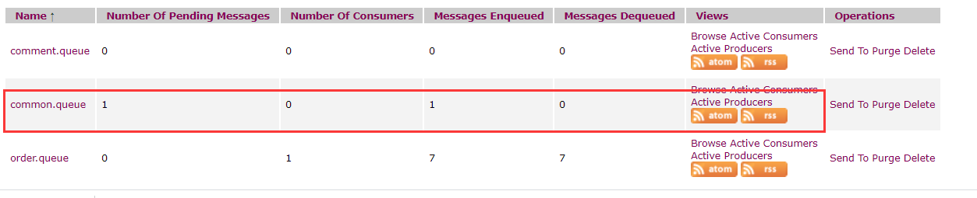

3.2 Springboot整合activemaq发布订阅模式

四、Springboot整合rocketmq

4.1 rocketmq安装
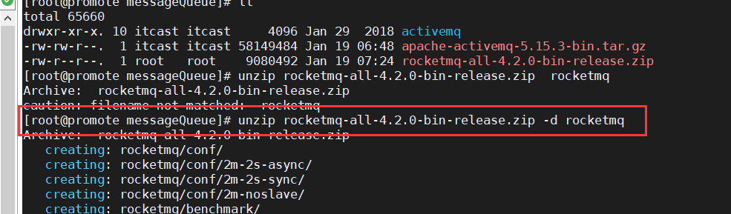
解压然后切换属主
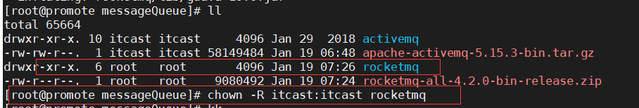
以守护进程启动nameserver： nohup sh mqnamesrv &
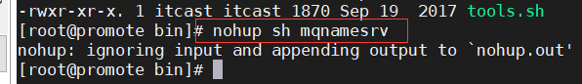
Cat nohup.out查看启动信息，可以发现没有启动成功：
(参考：https://www.cnblogs.com/rocker-pg/p/9805899.html)
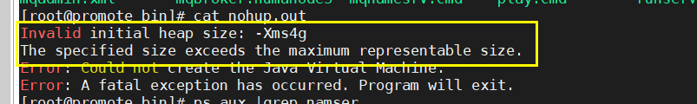
因为虚拟机上的linux堆内存达不到配置文件的默认值:
修改runserver.sh的jvm参数,把堆内存的值改小一些
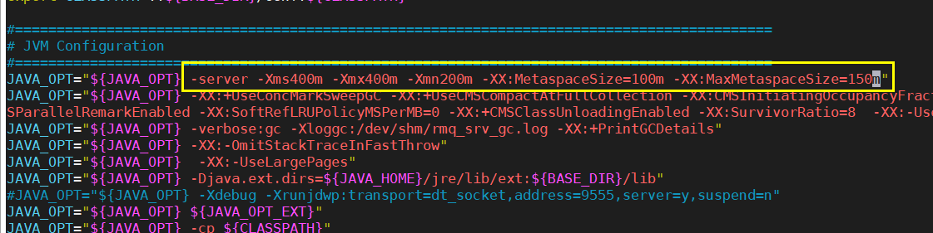
修改后重新启动：
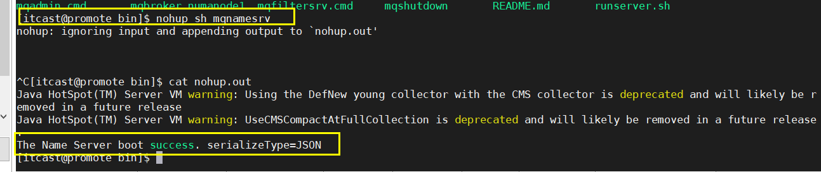
同理修改runborcker.sh的JVM参数：
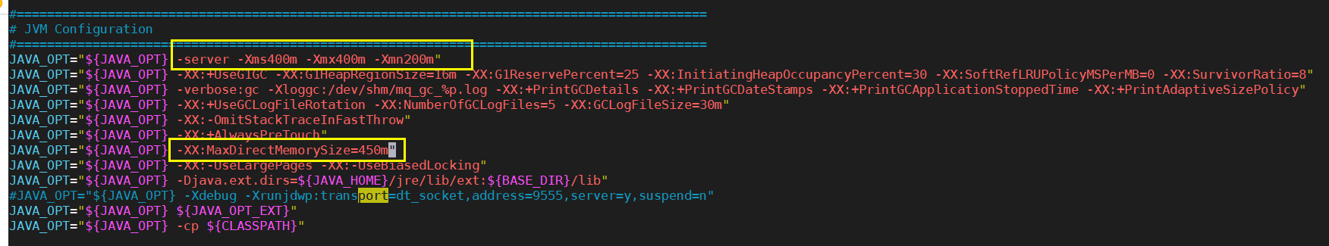
启动borcker:
[itcast@promote bin]$ nohup sh mqbroker -n 127.0.0.1:9876 &

查看启动日志，报错，未知的主机名：
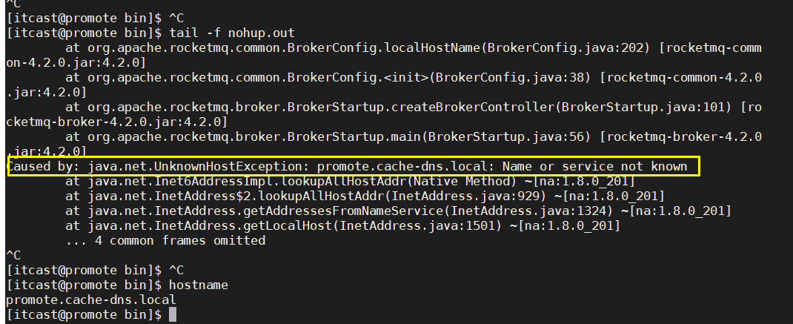

修改 /etc/hosts和/etc/sysconfig/network中主机名一致,然后重启虚拟机，再重新启动nameserver 和broker
/etc/hosts
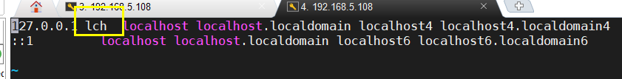
/etc/sysconfig/network：
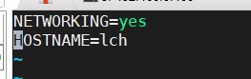

rocketmq可视化控制台：
下载https://github.com/apache/rocketmq-externals
并打包：mvn clean package -Dmaven.test.skip=true
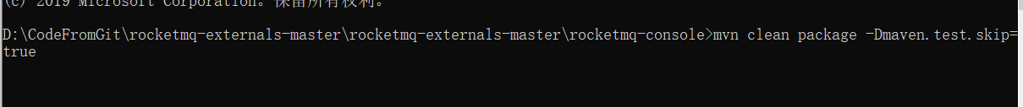
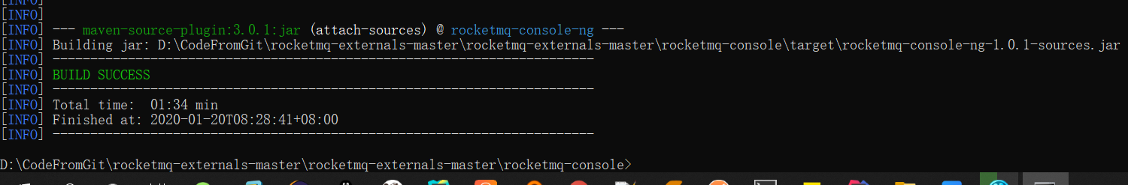
打包成功后，进入target目录，找到jar包rocketmq-console-ng-1.0.1.jar并启动：
java -jar rocketmq-console-ng-1.0.1.jar,然后访问http://localhost:8080/#/
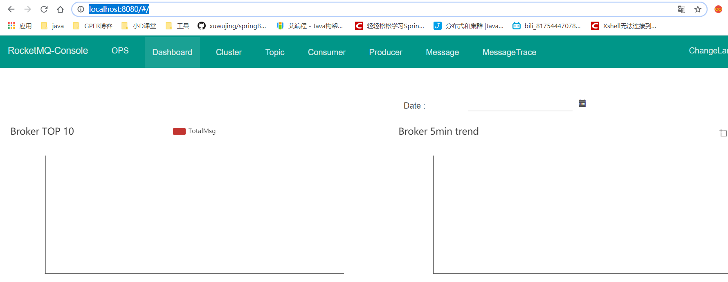

Sprinboot整合rocketmq
添加依赖：
<dependency>
<groupId>org.apache.rocketmq</groupId>
<artifactId>rocketmq-client</artifactId>
<version>4.1.0-incubating</version>
</dependency>
<dependency>
<groupId>org.apache.rocketmq</groupId>
<artifactId>rocketmq-common</artifactId>
<version>4.1.0-incubating</version>
</dependency>

添加rocketmq配置：
#消费者的组名
apache.rocketmq.consumer.PushConsumer=orderConsumer
#生产者的组名
apache.rocketmq.producer.producerGroup=Producer
#nameserver地址,虚拟机的地址加 rocketmq端口号，需要linux开放该端口号
apache.rocketmq.namesrvAddr=192.168.5.108:9876

生产者代码：
package com.example.springbootdemo5.rocketmq;
import org.apache.rocketmq.client.producer.DefaultMQProducer;
import org.springframework.beans.PropertyValue;
import org.springframework.beans.factory.annotation.Value;
import org.springframework.stereotype.Component;
import javax.annotation.PostConstruct;
/**
* rocketmq 消息生产者
*/
@Component
public class MsgProducer {
/**
* 生产者组名
*/
@Value("${apache.rocketmq.producer.producerGroup}")
private String producerGroup;
/**
* nameserver地址
*/
@Value("${apache.rocketmq.namesrvAddr}")
private String namesrvAddr;
/**
* 发送消息使用
*/
private DefaultMQProducer producer;
public DefaultMQProducer getProducer(){
return this.producer;
}
/**
* 使用@PostConstruct注解进行初始化，当一个类加载进service容器之前，会调用标记了@PostConstruct注解的方法进行一些资源的初始化操作
* 一般应该放在servletContext容器初始化时调用该方法，可以放在自定义监听器里面实现
* The PostConstruct annotation is used on a method that needs to be executed
* * after dependency injection is done to perform any initialization. This
* * method MUST be invoked before the class is put into service. This
* * annotation MUST be supported on all classes that support dependency
* * injection. The method annotated with PostConstruct MUST be invoked even
* * if the class does not request any resources to be injected. Only one
* * method can be annotated with this annotation.
*/
@PostConstruct
public void init(){
producer=new DefaultMQProducer(producerGroup);
// 指定nameserve，多个地址以分号隔开
producer.setNamesrvAddr(namesrvAddr);
//
producer.setVipChannelEnabled(false);
try {
//Producer使用前必须初始化，且只能初始化一次
producer.start();
} catch (Exception e){
e.printStackTrace();
}
// producer.shutdown();
}
}

Controller代码：
package com.example.springbootdemo5.rocketmq.controller;
import com.example.springbootdemo5.rocketmq.MsgProducer;
import org.apache.rocketmq.client.exception.MQBrokerException;
import org.apache.rocketmq.client.exception.MQClientException;
import org.apache.rocketmq.client.producer.SendResult;
import org.apache.rocketmq.common.message.Message;
import org.apache.rocketmq.remoting.common.RemotingHelper;
import org.apache.rocketmq.remoting.exception.RemotingException;
import org.springframework.beans.factory.annotation.Autowired;
import org.springframework.web.bind.annotation.RequestMapping;
import org.springframework.web.bind.annotation.RestController;
import java.io.UnsupportedEncodingException;
@RestController
@RequestMapping("/api/v1")
public class RocketMQController {
@Autowired
private MsgProducer producer;
/**
* 模拟微信支付成功后回调/order接口，order接口将消息内容发送到rocketmq中，由消费者慢慢去消费，提高并发支付能力！
* @param msg 要发送的消息，如支付信息
* @param tag 消息二级分类
* @return
* @throws UnsupportedEncodingException
* @throws InterruptedException
* @throws RemotingException
* @throws MQClientException
* @throws MQBrokerException
*/
@RequestMapping("/orders")
public Object order(String msg,String tag) throws UnsupportedEncodingException, InterruptedException, RemotingException, MQClientException, MQBrokerException {
Message message = new Message("testTopic", tag, msg.getBytes(RemotingHelper.DEFAULT_CHARSET));
SendResult result = producer.getProducer().send(message);
System.out.println("发送响应：MsgId:" + result.getMsgId() + ",发送状态：" + result.getSendStatus());
return "success";
}
}

linux防火墙开放9876端口：
[root@lch bin]# /sbin/iptables -I INPUT -p tcp --dport 9876 -j ACCEPT
[root@lch bin]# /etc/init.d/iptables save
iptables: Saving firewall rules to /etc/sysconfig/iptables:[ OK ]
[root@lch bin]#

启动 访问http://localhost:8081/api/v1/orders?msg=testrocketmq&tag=pay
报错，原因如下：
https://bbs.csdn.net/topics/392168188 需要同时开放端口9876 10911 10909 10912才可以连接
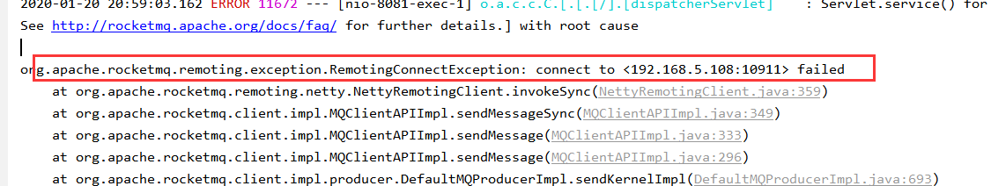
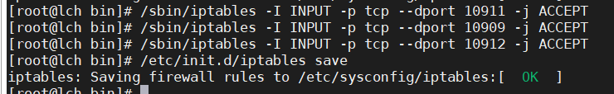
开放10911 10909 10912 端口后继续访问:
http://localhost:8081/api/v1/orders?msg=testrocketmq&tag=pay
在rocketmq控制台，可以看到有一条消息了：
